Versions | Description des principales modifications | Date d’entrée en vigueur
2.0 | Nouveau Formulaire
DEMANDE D’ACCES
DATE DE LA DEMANDE : 06 10 2025
NOM DU DEMANDEUR : Innocent d’ALMEIDA
DEPARTEMENT DEMANDEUR : Expérience Client et Projets
TYPE RESSOURCES : Evaluateur de Points de Contacts et Assistante chargée de méthodes et procédures

N° | NOMS & PRENOMS | TYPE D’ACCES POUR LA RESSOURCE
N° | NOMS & PRENOMS | POINTEUSES (1, 2, 3) | SESSION WINDOWS |  | @ EMAIL | LECTEUR | LOG CRM | Direction
1 | HOUEDEGNON Olga | x | x | x |  | x |  | DEC&P
2 | TABE Hermione | x | x | x |  | x |  | DEC&P
Commentaires: Nous souhaitons un accès aux lecteurs d’enregistrements MTN, lecteur qualité et MTN Quality avec la possibilité de faire les extractions dbcall MTN via le portail.

VISA DU DEMANDEUR | VISA DCH | VISA IT
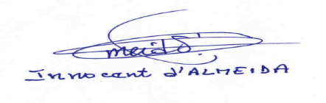  06/10/2025 |   Urbain C. AHITCHEMIN  06/10/2025

